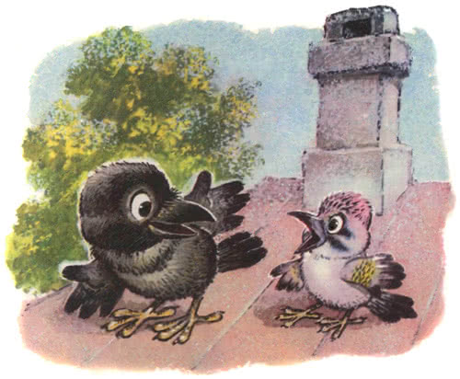
Увидела однажды любопытная Сойка Галку, подлетела к ней поближе и давай приставать:— Галка-галочка, скажи: отчего ты такая чёрная?— А тебе очень хочется знать? — спросила Галка.— Оч-чень! Оч-чень!— застрекотала Сойка, тряхнув своим рыжим хохолком.
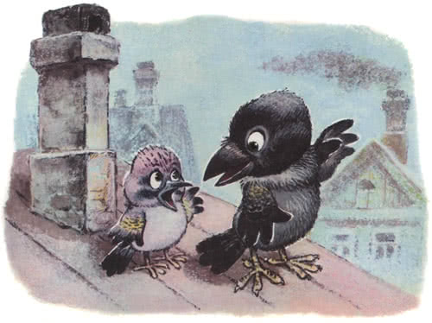— Ну тогда слушай. — говорит Галка. — Оттого я такая чёрная, что гнездо моё находится… в печной трубе. Видишь, дымок из неё идёт… Вот я от копоти и почернела.— Неужели? — удивилась сойка. — А я и не знала.— Что ж, зато теперь будешь знать, — сказала Галка, взмахнула крыльями — и улетела. Она, конечно, пошутила, а Сойка ей поверила.
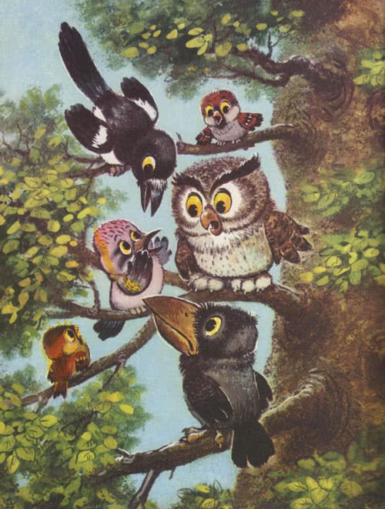
С того дня Сойка летает по лесу и каждой птице по секрету рассказывает, отчего Галка чёрная. А птицы слушают и, конечно, не верят. Вот как быть слишком любопытным!

